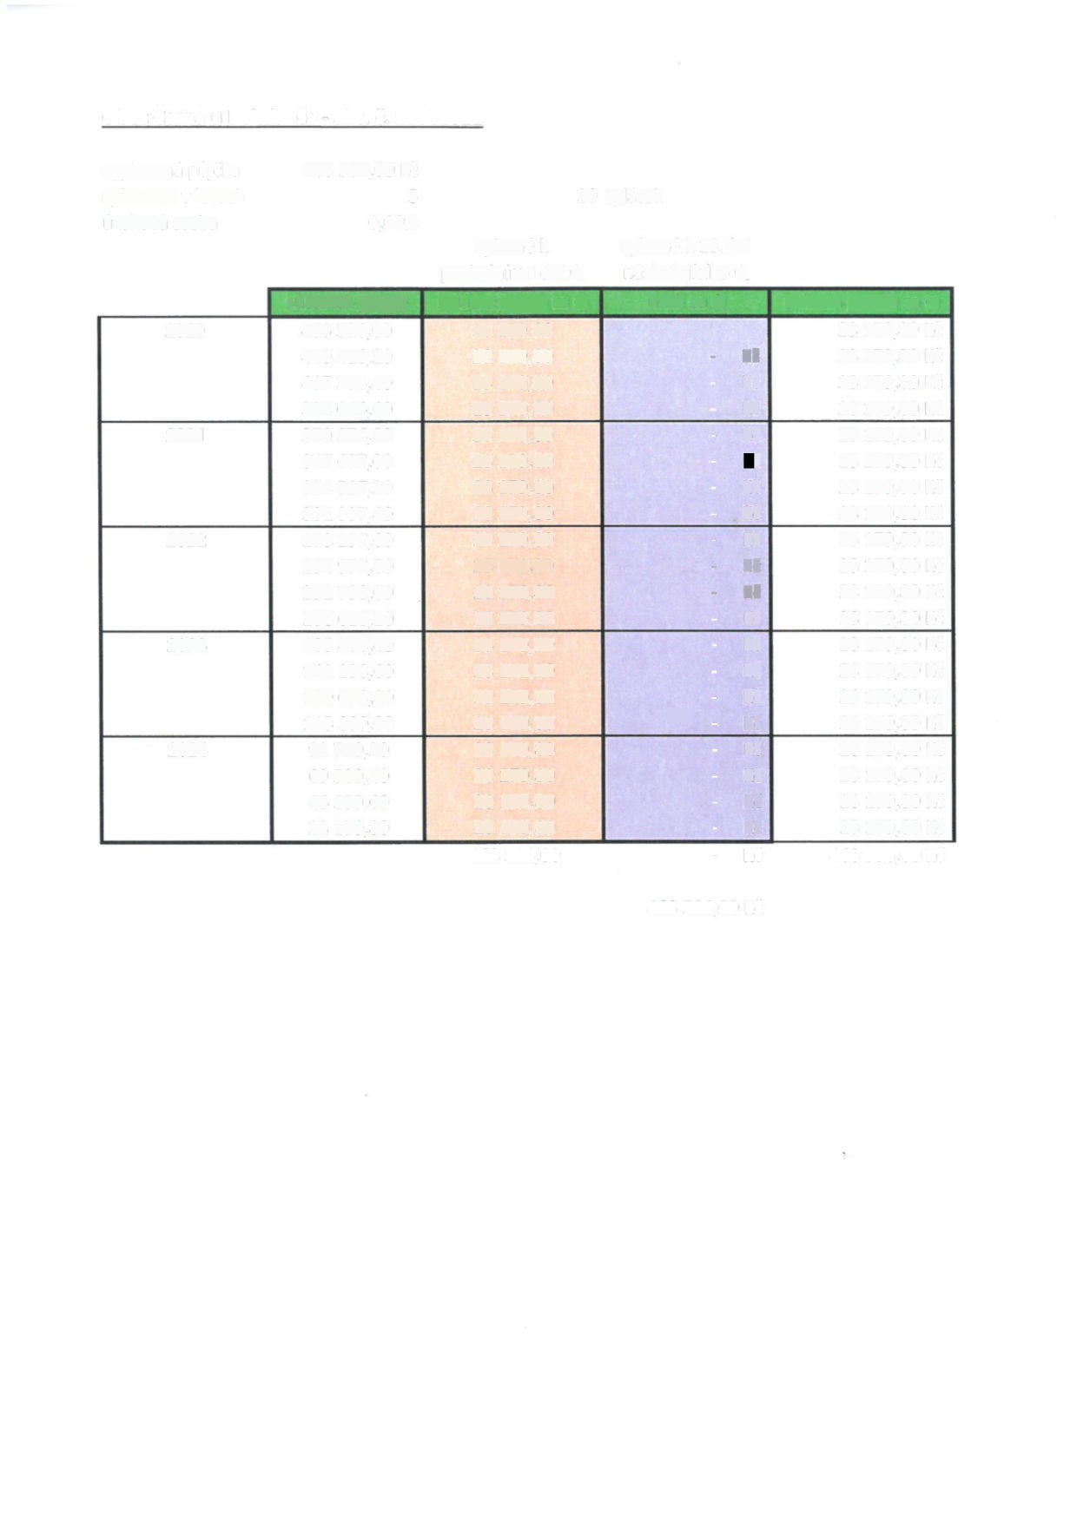**Obec Černá u Bohdanče - akc. č. 12001821**

|  |  |  |  |  |
| --- | --- | --- | --- | --- |
| vyplacená půjčka | 463 596,00 Kč |  | | |
| splatnost v letech | 5 | 20 splátek | | |
| úroková sazba | 0,00% | splatné k splatné k 15.dni | | |
|  |  | poslednímu dni Q | následujícího Q. |  |
|  | zůstatek jistiny | splátka jistiny za Q | úrok za Q | celkem platba za Q |
| 2020 | 463 596,00 | 23 179,80 |  | 23 179,80 Kč |
|  | 440 416,20 | 23 179,80 | - Kč | 23 179,80i Kč |
|  | 417 236,40 | 23 179,80 | - Kč | 23 179,8. 0 Kč |
|  | 394 056,60 | 23 179,80 | - Kč | 23 179,80 Kč |
| 2021 | 370 876,80 | 23 179,80 | - Kč | 23 179,80 Kč |
|  | 347 697,00 | 23 179,80 | - iKč | 23 179,80 Kč |
|  | 324 517,20 | 23 179,80 | - Kč | 23 179,80 Kč |
|  | 301 337,40 | 23 179,80 | - Kč | 23 179,80 Kč |
| 2022 | 278 157,60 | 23 179,80 | - Kč  **rj.** | 23 179,80 Kč |
|  | 254 977,80 | 23 179,80 | - Kč | 23 179,80 Kč |
|  | 231 798,00 | 23 179,80 | - Kč | 23 179,80 Kč |
|  | 208 618,20 | 23 179,80 | - Kč | 23 179,80 Kč |
| 2023 | 185 438,40 | 23 179,80 | - Kč | 23 179,80 Kč |
|  | 162 258,60  139 078,80 | 23 179,80  23 179,80 | * Kč * Kč | 23 179,80 Kč  23 179,80 Kč |
|  | 115 899,00 | 23 179,80 | ***iV*** - Kč | 23 179,80 Kč |
| 2024 | 92 719,20 | 23 179,80 | - Kč | 23 179,80 Kč |
|  | 69 539,40 | 23 179,80 | - Kč | 23 179,80 Kč |
|  | 46 359,60 | 23 179,80 | - Kč | 23 179,80 Kč |
|  | 23 179,80 | 23 179,80 | - Kč | 23 179,80 Kč |
|  |  | 463 596,00 | - Kč | 463 596,00 Kč |

463 596,00 Kč